Základní škola Olomouc

příspěvková organizace

Mozartova 48, 779 00 Olomouc

tel.: 585 427 142, 775 116 442; fax: 585 422 713

e-mail: kundrum@centrum.cz; www.zs-mozartova.cz



Projekt: ŠKOLA RADOSTI, ŠKOLA KVALITY
Registrační číslo projektu: CZ.1.07/1.4.00/21.3688

EU PENÍZE ŠKOLÁM
Operační program Vzdělávání pro konkurenceschopnost

Autor: | Mgr. Romana Placková
Vzdělávací oblast: | Člověk a jeho svět
Vzdělávací obor: | Prvouka
Vyučovací předmět: | Prvouka
Ročník: | 3.
Tematická oblast: | Živá příroda
Téma hodiny: | Společné znaky rostlin 3
Označení DUM: | VY_32_INOVACE_16.03.PLA.PR.3
Vytvořeno: | 06. 02. 2013

SPOLEČNÉ ZNAKY ROSTLIN
1. Podtrhni zeleně společné znaky života rostlin:
Rozmnožují se, vyvíjejí se, nerostou, dýchají, rostou, nevyvíjejí se, nedýchají, přijímají potravu, nepřijímají vodu, přijímají živiny, nepotřebují přiměřenou teplotu, přijímají vodu, potřebují přiměřenou teplotu, nerozmnožují se, nepřijímají živiny, jsou zelené.
2. Doplň, které látky zelené rostliny přijímají a které uvolňují do ovzduší při
dýchání a při výživě.

dýchání výživa
3. Zakresli do obrázku, co všechno potřebuje rostlina k tomu, aby uvolňovala
kyslík.
kyslík

4. Vyber ze závorky správné tvrzení a zakroužkuj ho:
Rostliny dýchají (jen ve dne – jen v noci – celý den).
Rostliny při dýchání spotřebovávají (kyslík – oxid uhličitý – dusík) a vylučují (kyslík – oxid uhličitý – dusík).
Zelené rostliny při své výživě spotřebovávají (kyslík – oxid uhličitý – dusík) a vylučují (kyslík – oxid uhličitý – dusík).
Kyslík do ovzduší uvolňují (všechny rostliny – jen zelené rostliny) a to (ve dne – v noci – celý den).
Rostliny přijímají vodu a živiny (jen ve dne – jen v noci – celý den).
5. Dokresli, jak se rostliny vyvíjejí a rostou během celého roku.
 | jaro | léto | podzim | zima | druh rostliny podle délky života

6. Roztřiď rostliny podle toho, jak se rozmnožují.
Nejdřív se ale pokus vyluštit přesmyčky.

hrách mech slunečnice tulipán brambor kapraď
přeslička sasanka pšenice sněženka třešeň jahodník
semeny - _________________________________________________________
podzemními částmi
CILBUMIE = _____________ - _______________________________________
MIHALÍZ = ______________ - _______________________________________
DEDOKNY= ______________ - _______________________________________
nadzemními částmi
ŠANOULYH= ______________ - ______________________________________
výtrusy - _________________________________________________________

SPOLEČNÉ ZNAKY ROSTLIN
1. Podtrhni zeleně společné znaky života rostlin:
Rozmnožují se, vyvíjejí se, nerostou, dýchají, rostou, nevyvíjejí se, nedýchají, přijímají potravu, nepřijímají vodu, přijímají živiny, nepotřebují přiměřenou teplotu, přijímají vodu, potřebují přiměřenou teplotu, nerozmnožují se, nepřijímají živiny, jsou zelené.
2. Doplň, které látky zelené rostliny přijímají a které uvolňují do ovzduší při
dýchání a při výživě.
kyslík oxid uhličitý
oxid uhličitý kyslík

dýchání výživa
3. Zakresli do obrázku, co všechno potřebuje rostlina k tomu, aby uvolňovala
kyslík.
světlo
zelené barvivo kyslík
oxid uhličitý
voda a živiny

4. Vyber ze závorky správné tvrzení a zakroužkuj ho:
Rostliny dýchají (jen ve dne – jen v noci – celý den).
Rostliny při dýchání spotřebovávají (kyslík – oxid uhličitý – dusík) a vylučují (kyslík – oxid uhličitý – dusík).
Zelené rostliny při své výživě spotřebovávají (kyslík – oxid uhličitý – dusík) a vylučují (kyslík – oxid uhličitý – dusík).
Kyslík do ovzduší uvolňují (všechny rostliny – jen zelené rostliny) a to (ve dne – v noci – celý den).
Rostliny přijímají vodu a živiny (jen ve dne – jen v noci – celý den).
5. Dokresli, jak se rostliny vyvíjejí a rostou během celého roku.
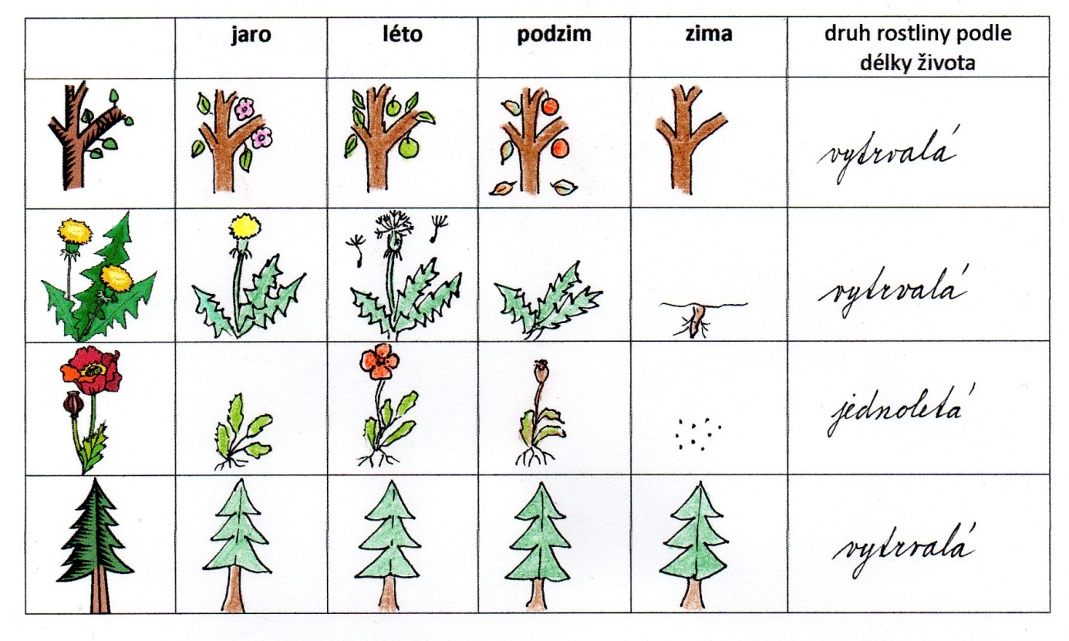
6. Roztřiď rostliny podle toho, jak se rozmnožují.
Nejdřív se ale pokus vyluštit přesmyčky.

hrách mech slunečnice tulipán brambor kapraď
přeslička sasanka pšenice sněženka třešeň jahodník
semeny – hrách, slunečnice, pšenice, třešeň
podzemními částmi
CILBUMIE = CIBULEMI - tulipán, sněženka
MIHALÍZ = HLÍZAMI - brambor
DEDOKNY= ODDENKY - sasanka
nadzemními částmi
ŠANOULYH= ŠLAHOUNY - jahodník
výtrusy – mech, kapraď, přeslička

Základní škola Olomouc

příspěvková organizace

Mozartova 48, 779 00 Olomouc

tel.: 585 427 142, 775 116 442; fax: 585 422 713

e-mail: kundrum@centrum.cz; www.zs-mozartova.cz

Seznam použité literatury a pramenů:

ŠTIKOVÁ, V. Prvouka 3 - učebnice pro 3. ročník základní školy. 1. vyd. Brno : Nová škola, 2002. ISBN 80-7289-044-1. s. 34-36.

BAŤKOVÁ, B. Prvouka pro 3. ročník - 2. díl. Olomouc : Prodos, 1994. ISBN 80-85806-09-6. s. 50-53.

BRADÁČOVÁ, L.; KHOLOVÁ, H. Prvouka pro 3. ročník - II. díl. Praha : Alter, 1998. ISBN 80-85775-73-5. s. 4-8.

Použité zdroje:

Obrazový materiál je použit z galerie obrázků a klipartů Microsoft Office.

